Математический КВЕСТ

« Предмет математики настолько

серьёзен, что полезно не упускать случая

сделать его немного занимательным»

Б. Паскаль

**Цели мероприятия:**

* расширение  знаний  по  математике,  развитие  математического интереса, коллективизма, творческого начала.
* применение знаний и умений в познавательной и предметно-практической деятельности.
* формирование способности решать личностно-значимые проблемы
* формирование ключевых компетенций: ценностно-смысловой, общекультурной, учебно-познавательной, информационной, коммуникативной, социально-трудовой и компетенции личностного самосовершенствования
* формирование метапредметных  и  универсальных учебных действий с учетом реальных потребностей и интересов в общении и познании
* ориентация на тесную связь обучения с непосредственными жизненными потребностями, интересами и социокультурным опытом учащихся.
* получение учащимися знаний, которые могут быть применимы не только в рамках образовательного процесса, но и в реальных жизненных ситуациях.

**Задачи :**

**Образовательные:** Отработать при вычислениях, формировать умение применять алгоритм вычислений при выполнении различных заданий практического характера

**Развивающие** Развивать умение анализировать, сравнивать, делать выводы, развивать устную речь

**Воспитательные** Воспитывать умение высказывать свою точку зрения, слушать других, принимать участие в диалоге, формировать способность к позитивному сотрудничеству

**Смысл** – развлечься, проверить и получить знания, расширить кругозор

**Участники:**учащиеся 5-х классов в виде команд, количество участников произвольное.

**Тип мероприятия:**активная игра-путешествие по различным станциям, на которых необходимо выполнить определённое задание и получить баллы

**Время и место проведения:** кабинеты, рекреации школы.

**Межпредметные связи**: литература, история, музыка, логика, физика, изобразительное искусство.   
**Предварительная подготовка**  
На базе 5-х классов создаются команды по 6 человек. Команды выбирают капитана, готовят название и девиз для своего представления.

**Ход игры:**

**I. Вступительная часть**

(организационный этап, сообщение темы и объяснение правил мероприятия)

Работаем в группах. Начинаем и заканчиваем работу по сигналу.

На каждой станции группа получает задание, они могут состоять из нескольких блоков.

Полученные задания группа выполняет командой или распределяет задания между членами группы.

Важно успеть выполнить все задания правильно за отведенное время.

За скорость вы можете заработать дополнительные баллы.

Учитывается слаженность работы в группе и дисциплина.

Уважаемые участники игры! Сегодня Вы будете путешествовать по станциям. Для успешного путешествия и продвижения к намеченной цели Вам понадобятся знания по математике, находчивость, смекалка и сплоченность. Помогать Вам будут независимые консультанты.

За определенное время команда должна решить как можно больше задач. играть честно, соблюдая правила, выполняя все задания.

ЖЕЛАЮ ВСЕМ УДАЧИ !!!

Сертификат выдается в конце игры.

**В игре принимают участие __3_ команды.. Познакомимся с ними! ………….**

Капитанам команд вручаются путевые листы.

**II. Основная часть**

(Проводится квест команд по этапам. Жюри выставляют баллы)

**Первое задание: Разгадайте анаграммы.**

|  |  |  |  |
| --- | --- | --- | --- |
| ммасу | сумма | РОЬБД | Дробь |
| зьаннемател | знаменатель | Чьиисллте | числитель |
| енпетсь | степень | дратакв | квадрат |
| АККОБС | скобка | нусим | минус |

**Второе задание «Математический лабиринт»**

Здравствуйте участники, вам необходимо провести дорожку в математическом лабиринте

За правильно выполненное задание, группа получает 3 балла. (В маршрутный лист группы ставиться 0 или 3 балла) время выполнения 3 мин

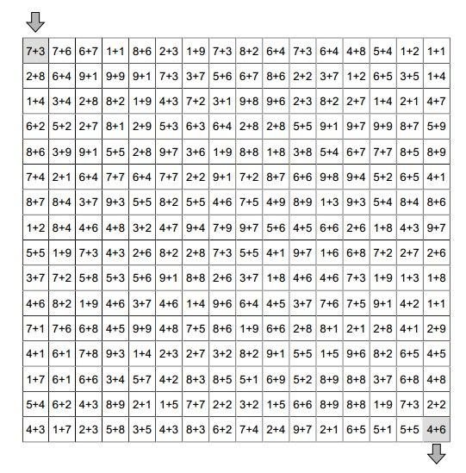

**Третье задание** Манускрипт

В тридесятом королевстве жил Кристофер. Был он из семьи простого столяра. Большого состояния он не имел, так как работал сторожем. Однажды Кристофер решил сделать стрижку. Он преодолел большое расстояние пешком, прежде чем добрался до парикмахерской в подвале девятиэтажного дома. В парикмахерской было пусто и чисто. Стоимость услуги была приемлемой. После стрижки он стал похож на тритона, что вызвало у него неописуемый восторг. Ведь он опять собрался на Карнавал животного мира в Бостоне.

Задание: Найдите спрятанные в словах числа и подчеркните их.

Дополнительные задания:

1) подчеркнуть все числа в тексте, сосчитать их количество.

2) подчеркнуть все числа в тексте, найти сумму всех однозначных чисел.

3) подчеркнуть все числа в тексте, найти их сумму.

4) подчеркнуть все числа в тексте, найти их сумму и разделить её на 5.

Ключ:. В тридесятом королевстве жил Кристофер. Был он из семьи простого столяра. Большого состояния он не имел, так как работал сторожем. Однажды Кристофер решил сделать стрижку. Он преодолел большое расстояние пешком, прежде чем добрался до парикмахерской в подвале девятиэтажного дома. В парикмахерской было пусто и чисто. Стоимость услуги была приемлемой. После стрижки он стал похож на тритона, что вызвало у него неописуемый восторг. Ведь он опять собрался на Карнавал животного мира в Бостоне.

1 – подчеркнуть все числа в тексте, сосчитать их количество. (20) – 5 баллов

2 – подчеркнуть все числа в тексте, найти сумму всех однозначных чисел. (20 –подчеркнуть, 3+7+3+2+9+3+3+5=35) -5 баллов+5 баллов= 10 баллов

3 – подчеркнуть все числа в тексте, найти их сумму. (20 – подчеркнуть, 3+7+3+2+9+3+3+5 + 100х12=1235) 5 баллов+5 баллов +5 баллов = 15 баллов

4 – подчеркнуть все числа в тексте, найти их сумму и разделить её на 5. (20 – подчеркнуть, 3+7+3+2+9+3+3+5 + 100х12=1235:5=247)- 5 баллов+5 баллов +5 баллов +5 баллов =20 баллов

**Задание четвертого уровня**

 «Танграмм»

Три мудреца придумали "Ши-Чао-Тю" - квадрат,   разрезанный на семь частей. Говорят, что танграм был любимой игрой Наполеона, который, лишившись трона, в изгнании проводил долгие часы за этой забавой, «упражняя свое терпение и находчивость» Суть игры заключается в том, чтобы на плоскости из семи частей квадрата создавать самые разнообразные фигуры, силуэты предметов по образцу или замыслу.

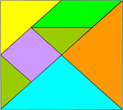

Задание: За 7 минут собрать как можно больше фигур. Первое задание собрать квадрат. 1балл за каждую фигуру.

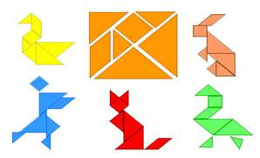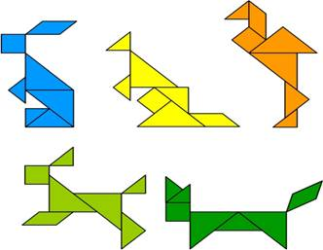

**Задание пятого уровня**  «Осторожно, спички!»

Предлагается решить две задачи со спичками (лёгкая и сложная).

*Оборудование:* спички (сложенное задание).

*Верно выполненное задание оценивается баллами. Максимум 5 баллов за каждую верно решённую задачу. Время 7 минут.*

***Поле для крестиков-ноликов***

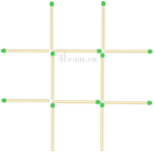Условие. Необходимо переложить 3 спички так, чтобы получить ровно 3 квадрата.

Ответ.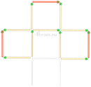

2.

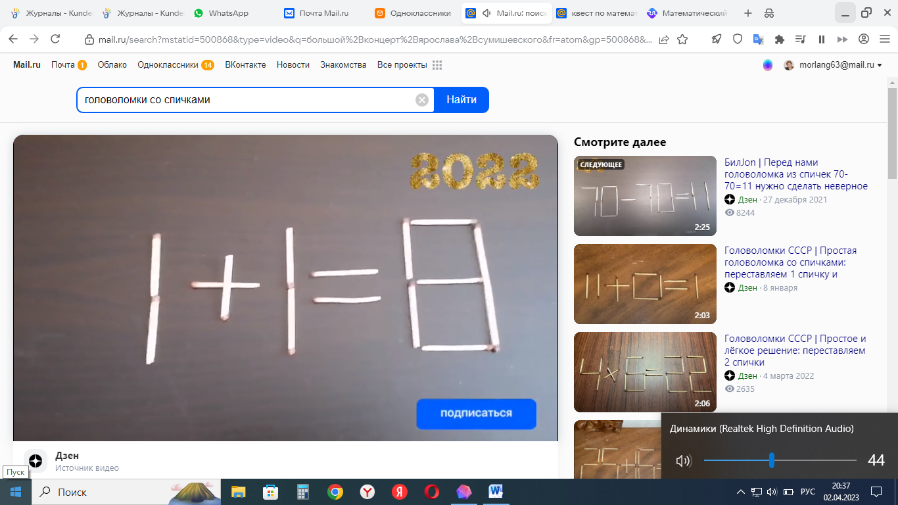 перенести 2 спички (7-7=0)

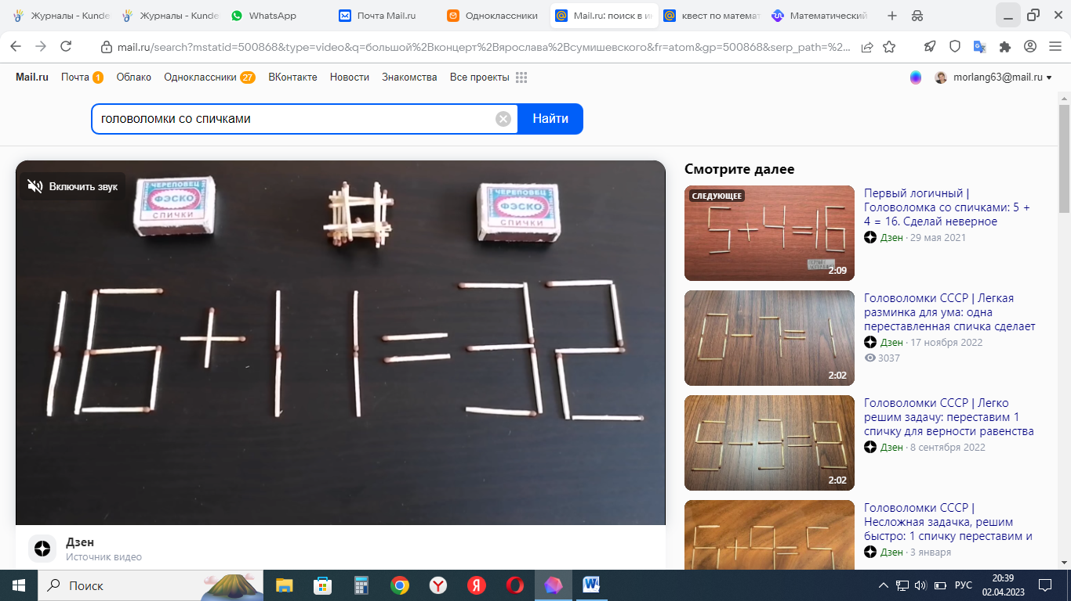( перенести1 спичку) 16+17=32)

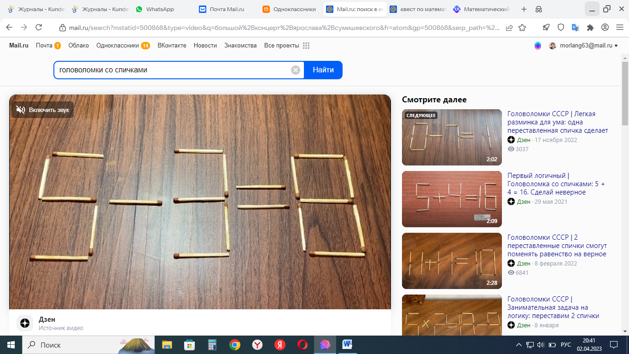 перенести1 спичку(9-3=6)

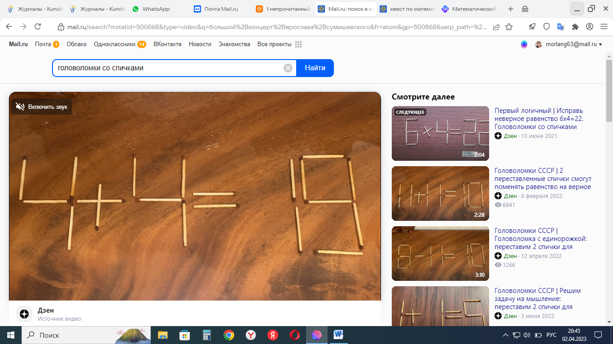 3 спички 11+7=18

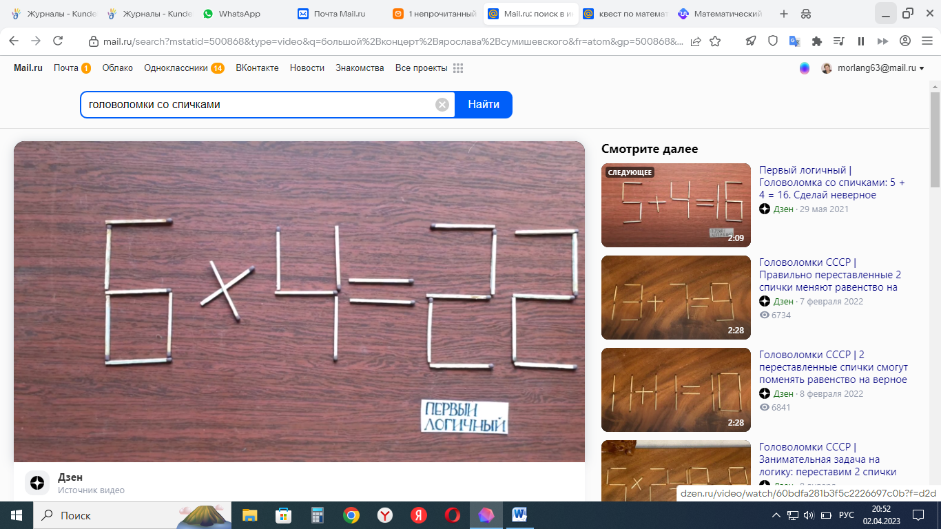 2 спички (5*4=20)

**Шестое задание « Тарабарская грамота»**

Математика издавна применялась в теории шифров. Еще в конце XVI века расшифровкой переписи между противниками французского короля Генриха III занимался один из создателей современной алгебры Франсуа Виет. Конечно, первые шифры были не сложные.

**«тарабарская грамота»,** в которой все гласные буквы оставались неизменными, а согласные заменялись одна другой по следующей схеме:

Б   в  г д  ж з  к л м н

Щ ш ч ц  х ф т с  р п

Расшифруйте высказывание Карла Гаусса о математике (3 балла):

**Ракеракита - дамида паут, амизрекита - дамида ракеракити.**

Ответ: Математика – царица наук, арифметика – царица математики.

Расшифровать пословицу  или высказывание о математике.(5баллов)

В маршрутном листе указывается время, за которое команды справились с заданием.

Ответ Копейка рубль бережёт

|  |
| --- |
| Разгадайте слова в предложениях( каждой букве соответствует определенная цифра) |
| Чтобы рубить дрова, нужен **14, 2, 3, 2, 7.**  А чтобы полить огород – **10, 4, 5, 1, 6.**  Рыбаки сделали во льду **3, 7, 2, 7, 8, 9, 11**. И стали ловить рыбу.  Самый колючий зверь в лесу – это **12, 13.** |
| А теперь прочитай пословицу:  1, 2, 3 ,4, 5, 1, 6  7, 8, 9, 10, 11  9, 4, 7, 4, 13, 12, 14. |

Ответ: топор лейка прорубь ёж

14 2 3 2 7 10 4 5 1 6 3 7 2 7 8 9 11 12 13

 Копейка рубль бережёт.

**Седьмое задание «Музыкальное»**

Исполнить песни, стихи, частушки, фильмы с числами. Записать количество

**Маршрутный лист**

**Команда**  **:**

**Капитан команды:**

|  |  |  |
| --- | --- | --- |
| **Станции** | **Местоположение** | **Баллы** |
| **Разгадайте анаграммы.** |  |  |
| **Математический лабиринт** |  |  |
| **Манускрипт** |  |  |
| **« ТАНГРАММ»** |  |  |
| **« Осторожно, спички!»** |  |  |
| **«Тарабарская грамота»** |  |  |
| **«Музыкальная»** |  |  |
| ***Итого*** |  |  |